Al iniciar el OS, en el escritorio estará el iniciador.

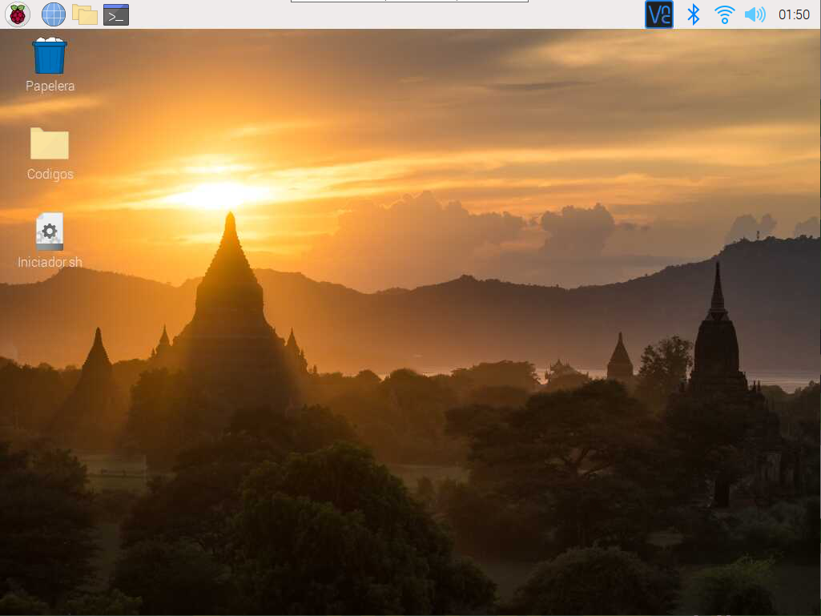

Luego de darle doble click, seleccione “Ejecutar en el terminal”. Luego de unos segundos iniciara el menú para empezar a testear:

